MEDIENINFORMATION

Würth Elektronik definiert elektrische Eigenschaft für gemoldete Induktivitäten
Neues Testverfahren zur Bestimmung der Spannungsfestigkeit
Waldenburg, 17. Juli 2024 – Würth Elektronik hat ein neues Testverfahren zur Bestimmung der maximalen Betriebsspannung von gemoldeten Induktivitäten entwickelt. Der Hersteller elektronischer und elektromechanischer Bauelemente stellt Entwicklern die elektrische Eigenschaft der Spannungsfestigkeit sowie deren Auswirkungen im Falle einer Überschreitung in einer Anwendung in der Application Note 126 (www.we-online.com/ANP126) vor. Gemoldete Induktivitäten des Power-Magnetics-Produktportfolios (z. B. WE-MAPI, WE-XHMI, WE-LHMI) werden ab sofort sukzessive in den Spezifikationen um den Wert der maximalen Betriebsspannung V_{op} als neue Kenngröße ergänzt.
Auf Basis des neuen Testverfahrens definiert Würth Elektronik in seinen Datenblättern die maximale Betriebsspannung V_{op}. Dabei handelt es sich um die Spannung, bei der eine Induktivität während der Anwendung kontinuierlich betrieben werden kann, ohne die Leistung zu beeinträchtigen, Schäden zu riskieren oder die Induktivität zu überhitzen. Die Betriebsspannung ist also ein Grenzwert für die Eingangsspannung, bis zu der sich die Induktivität ohne irreversible Schäden in einer Anwendung zuverlässig einsetzen lässt.
Das Prüfkonzept testet das Verhalten der Induktivitäten bis zu ihren Spannungsgrenzen unter realen Bedingungen in einem DC-DC-Vollbrückenwandler (Spannungstransiente von bis zu 60 V/ns und Frequenzen von bis zu 2 MHz). Zunächst wird mittels eines Kurzzeittests die grobe Spannungsgrenze bewertet. Auf Grundlage dieser Erfahrungen wird daraufhin in einem Langzeittest die Betriebsspannung definiert und nachgewiesen.
Hintergrund
Dank des stetigen technologischen Fortschritts in der Halbleiterindustrie können MOSFETs heutzutage hohe Stromdichten und kurze Schaltzeiten erreichen. Aus diesem Grund ist die Frage nach der Spannungsfestigkeit von Spulen in den letzten Jahren bei der Auswahl der passenden Induktivität immer wichtiger geworden.
Zusätzlich ermöglicht die fortlaufende Optimierung des Produktionsverfahrens und der Materialzusammensetzung gemoldeter Induktivitäten eine hohe Permeabilität des Ferritmaterials, um so möglichst große Induktivitätswerte auf kleinstem Bauraum zu realisieren. Dadurch kann die Leistungsdichte pro Volumen kontinuierlich gesteigert werden.
Dafür wurde jedoch der Anteil an Eisenpulver oder Eisenlegierungen im Verhältnis zur Isolierung des Bindemittels immer weiter erhöht, sodass der Abstand zwischen den einzelnen Korngrößen immer geringer wurde. Ist die Isolationsbarriere zwischen den einzelnen Metallpartikeln für die angelegte Spannung in der Anwendung nicht hoch genug, entsteht ein leitender Pfad durch das Kernmaterial, der durch Überschläge zwischen den einzelnen Metallpartikeln erzeugt wird. In der Anwendung lässt sich beobachten, dass sich die Form des Rippelstroms verändert. Schematisch betrachtet befindet sich jetzt ein Widerstand parallel zur Induktivität.
Die Folgen: Die Eigenerwärmung der Spule steigt aufgrund steigender Verluste dramatisch an. Diese zusätzlichen Verluste verringern die Effizienz der Induktivität erheblich. Der Vorteil eines DC/DC-Wandlers, Spannungspegel mit hoher Effizienz zu übertragen, geht verloren.

Verfügbares Bildmaterial
Folgendes Bildmaterial steht druckfähig im Internet zum Download bereit: https://kk.htcm.de/press-releases/wuerth/
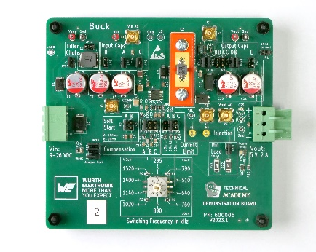  Bildquelle: Würth Elektronik  Beispielanwendung: DC/DC-Wandler | 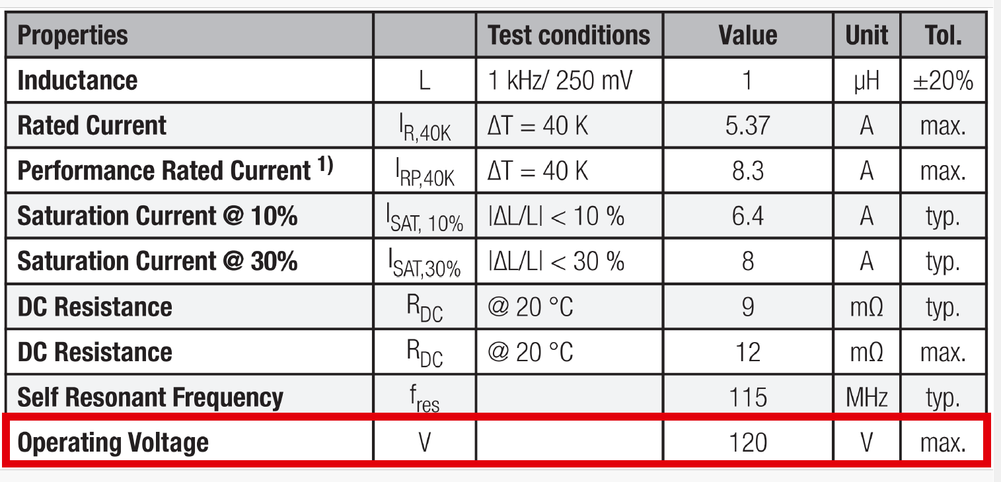Bildquelle: Würth Elektronik  Das neue Produktmerkmal im Datenblatt gibt Transparenz über die maximale Betriebsspannung der Induktivität in der Anwendung.

Über die Würth Elektronik eiSos Gruppe
Die Würth Elektronik eiSos Gruppe ist Hersteller elektronischer und elektromechanischer Bauelemente für die Elektronikindustrie und Technologie-Enabler für zukunftsweisende Elektroniklösungen. Würth Elektronik eiSos ist einer der größten europäischen Hersteller von passiven Bauteilen und in 50 Ländern aktiv. Fertigungsstandorte in Europa, Asien und Nordamerika versorgen die weltweit wachsende Kundenzahl.

Das Produktprogramm umfasst EMV-Komponenten, Induktivitäten, Übertrager, HF-Bauteile, Varistoren, Kondensatoren, Widerstände, Quarze, Oszillatoren, Power Module, Wireless Power Transfer, LEDs, Sensoren, Funkmodule, Steckverbinder, Stromversorgungselemente, Schalter, Taster, Verbindungstechnik, Sicherungshalter sowie Lösungen zur drahtlosen Datenübertragung. Das Portfolio wird durch kundenspezifische Lösungen abgerundet.
Die Verfügbarkeit ab Lager aller Katalogbauteile ohne Mindestbestellmenge, kostenlose Muster und umfangreicher Support durch technische Vertriebsmitarbeitende und Auswahltools prägen die einzigartige Service-Orientierung des Unternehmens.
Würth Elektronik ist Teil der Würth-Gruppe, dem Weltmarktführer in der Entwicklung, der Herstellung und dem Vertrieb von Montage- und Befestigungsmaterial, und beschäftigt 7 900 Mitarbeitende. Im Jahr 2023 erwirtschaftete die Würth Elektronik Gruppe einen Umsatz von 1,24 Milliarden Euro.
Würth Elektronik: more than you expect!
Weitere Informationen unter www.we-online.com

Weitere Informationen:  Würth Elektronik eiSos GmbH & Co. KG  Sarah Hurst  Clarita-Bernhard-Straße 9  81249 München  Telefon: +49 7942 945-5186  E-Mail: sarah.hurst@we-online.de  www.we-online.com | Pressekontakt:  HighTech communications GmbH  Brigitte Basilio  Brunhamstraße 21  81249 München  Telefon: +49 89 500778-20  E-Mail: b.basilio@htcm.de  www.htcm.de

